CHUYÊN ĐỀ IV: HÀM SỐ BẬC HAI
Họ tên học sinh: …………………………..…..…………………… Lớp: 9B1/ …... Ngày: …. / … / 20….
Bài 1: Trong mặt phẳng với hệ tọa độ , cho parabol 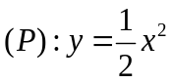 và đường thẳng 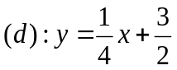
a) Vẽ đồ thị của 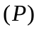
b) Gọi  và 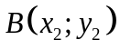 lần lượt là các giao điểm của  với 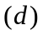. Tính giá trị biểu thức 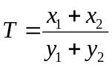.
Bài 2: Cho Parabol 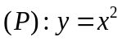 và đường thẳng 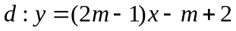 ( là tham số)
a) Chứng minh rằng với mọi m đường thẳng d luôn cắt tại hai điểm phân biệt.
b) Tìm các giá trị của m để đường thẳng d luôn cắt tại hai điểm phân biệt thỏa 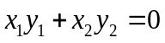.
Bài 3: Cho parabol và đường thẳng 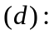 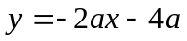 (với a là tham số )
a) Tìm tọa độ giao điểm của và khi 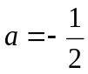.
b) Tìm tất cả các giá trị của a để đường thẳng cắt taị hai điểm phân biệt có hoành độ 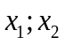 thỏa mãn 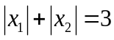.
Bài 4: Cho hai hàm số 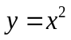 và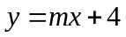, với m là tham số.
a) Khi 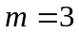, tìm tọa độ các giao điểm của hai đồ thị hàm số trên.
b) Chứng minh rằng với mọi giá trị m, đồ thị của hai hàm số đã cho luôn cắt nhau tại hai điểm phân biệt  và 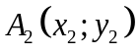 Tìm tất cả các giá trị của m sao cho 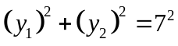.
Bài 5: Cho hàm số 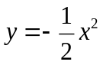 có đồ thị .
a) Vẽ đồ thị của hàm số.
b) Cho đường thẳng 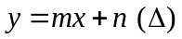. Tìm 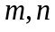 để đường thẳng 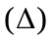 song song với đường thẳng 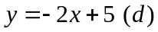 và có duy nhất một điểm chung với đồ thị .
Bài 6: Cho đường thẳng có phương trình 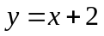 và parabol có phương trình
a) Vẽ đường thẳng và parabol trên cùng hệ trục tọa độ .
b) Đường thẳng cắt tại hai điểm A và B (với A có hoành độ âm, B có hoành độ dương). Bằng tính toán hãy tìm tọa độ các điểm A và B.
Bài 7: Cho hai hàm số 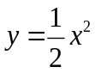 và đồ thị hàm số và 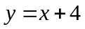 có đồ thị
a) Vẽ đồ thị
b) Gọi 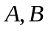 là các giao điểm của hai đồ thị và Biết rằng đơn vị đo trên các trục tọa độ là xentimét, tìm tất cả các điểm  trên tia  sao cho diện tích tam giác  bằng cm².
Bài 8: Trong mặt phẳng tọa độ cho đường thẳng 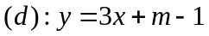 và parabol
a) Chứng minh (d) luôn cắt (P) tại hai điểm phân biệt với mọi m.
b) Gọi 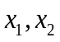 là hoành độ các giao điểm của và (P). Tìm m để 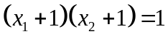
Bài 9: Trong mặt phẳng toạ độ , cho parabol 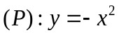
a) Vẽ parabol
b) Xác định toạ độ các giao điểm của đường thẳng 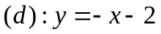 và Tìm toạ điểm M trên sao cho tam giác cân tại M.
Bài 10: Trong mặt phẳng tọa độ cho đường thẳng 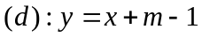 và parabol
a) Tìm để đi qua điểm 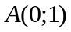
b) Tìm để đường thẳng cắt parabol tại hai điểm phân biệt có hoành độ lần lượt là 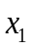 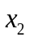 thỏa mãn: 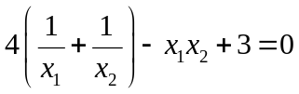.
Bài 11: Trong mặt phẳng tọa độ cho Parabol và đường thẳng 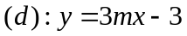 (với là tham số).
a) Tìm để đường thẳng đi qua điểm 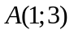
b) Xác định các giá trị của để cắt tại hai điểm phân biệt sao cho tổng 2 tung độ của hai giao điểm đó bằng 
Bài 12: Cho parabol và đường thẳng có phương trình: 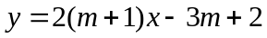
a) Tìm tọa độ giao điểm của và với .
b) Chứng minh và luôn cắt nhau tại 2 điểm phân biệt  và  với mọi .
c) Gọi là hoành độ giao điểm của và . Tìm để 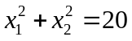.
Bài 13: Cho parabol và đường thẳng 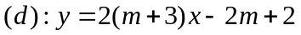 ( là tham số).
a) Với 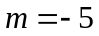, tìm tọa độ giao điểm của parabol và đường thẳng
b) Chứng minh rằng: với mọi parabol và đường thẳng cắt nhau tại hai điểm phân biệt. Tìm sao cho hai giao điểm đó có hoành độ dương.
c) Tìm điểm cố định mà đường thẳng luôn đi qua với mọi
Bài 14: Trong mặt phẳng tọa độ cho đường thẳng 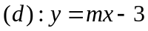 tham số và Parabol
a) Tìm để đường thẳng đi qua điểm 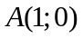
b) Tìm để đường thẳng cắt Parabol (P) tại hai điểm phân biệt có hoành độ lần lượt là thỏa mãn 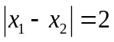.
Bài 15: Cho hàm số 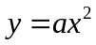 có đồ thị và đường thẳng 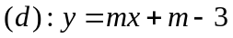
a) Tìm để đồ thị đi qua điểm 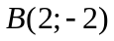.
Chứng minh rằng đường thẳng luôn cắt đồ thị tại hai điểm phân biệt C và D với mọi giá trị của m
b) Gọi 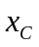 và 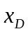 lần lượt là hoành độ của hai điểm  và . Tìm các giá trị của sao cho 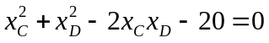
---- Hết -----

